高中生命科学复习资料整理稿
第一章 走进生命科学
1．生命科学是研究 生命活动及其规律 的科学，关系到人类生活的各个领域。
2．在生命科学发展的早期，主要是采用 描述法 和 比较法 进行研究，随着生命科学与其他学科的相互渗透， 实验法 逐渐成为生命科学主要研究手段。
3． 17世纪 显微镜 的发明，使生命科学研究进入到细胞水平。1953年 __DNA双螺旋__________模型的建立，将生命科学的研究深入到分子水平。
4.生命科学的探究源自问题的提出，为了解决问题，可以提出多种 假设 ，用 观察 、 调查 和 实验 来加以检验是否正确。
5．从总体上看，当代生物科学主要朝着 微观 和 宏观 两个方面发展：在 微观 方面，生物学已经从细胞水平进入到 分子 水平去探索生命的本质；在 宏观 方面， 生态学 逐渐兴起并取得了巨大发展。
第二章 生命的物质基础
1. 水 是维持生命活动的重要物质，它是化学反应的 介质 ，并有 运送物质 、 参与代谢 、 调节保持体温 的作用。细胞中水的存在形式有 自由水 和 结合水 两种。
2.无机盐大多数以 离子 形式存在于生物体内，其含量虽然很 少 ，但却有多方面的重要作用：有些无机盐是细胞内某些复杂化合物的 组成成分 ，如 Fe 是血红蛋白的主要成分， Mg 是叶绿素分子必需的成分；许多无机盐离子对于 生物体的代谢活动 有重要作用，如血液中 Ca 含量太低就会出现抽搐现象；无机盐对于维持细胞的 内环境的稳定 也很重要。
3．一般情况下，占细胞鲜重最多的化合物是 水 ；占细胞鲜重最多的有机化合物是 蛋白质 ；占细胞干重最多的化合物是 蛋白质 ；肌肉细胞中含量最多的化合物是 水 ；旱生植物细胞中含量最多的化合物是 水 。
4.糖类的通式是 （CH2O）n 。糖类可分为 单糖 ﹑ 双糖 和 多糖 等几类。 葡萄糖 和 果糖 属于单糖， 葡萄糖 是细胞的主要能源物质， 核糖 一般不作为能源物质，它们是核酸的组成成分；双糖中 蔗糖 和 麦芽糖 是植物糖， 乳糖__是动物糖；多糖中 糖原 是动物糖 ， 淀粉 和___纤维素 是植物糖 ， 淀粉 和 糖原 是细胞中重要的储能物质。
5. 脂类主要是由 C、H、O 3种化学元素组成。___脂肪___、___磷脂___和__胆固醇___是最常见的脂质。脂肪由___甘油_____和____脂肪酸___组成，脂肪主要是生物体内的 储能 物质。磷脂分子结构中有____亲水性头部____和_疏水性尾部_____，是构成_____膜结构___________的主要成分，胆固醇是构成____细胞膜____结构的重要成分之一，也是许多___激素__________以及维生素D的原料。
6.氨基酸与氨基酸之间以___肽键_______连接形成____肽链___，氨基酸的___种类______、______数目____、____排列顺序_____决定了肽链多样性。蛋白质的____空间结构___是其能多样性的基础。蛋白质不但是生物体的_____结构物质___________，而且在生理活动中起____调节______作用。蛋白质在细胞中的含量只比 水 少，占细胞干重的 50% 以上其基本组成单位是 氨基酸 ，大约有 20 种，在结构上都符合结构通式 。氨基酸分子间以 脱水缩合 的方式互相结合。10个氨基酸构成1条多肽链，脱 9 份水，形成 9 个肽键，其结构式为 。由多个氨基酸分子缩合而成的化合物称为 多肽 ，其通常呈链状结构，称为 肽链 。
7.核酸有两种：___DNA_____________和_______RNA_________。基本组成单位是 核苷酸 ，由一分子 磷酸 ﹑一分子 含氮碱基 和一分子 五碳糖 组成。脱氧核糖核酸简称 DNA ，主要存在于 细胞核 中。核糖核酸简称 RNA ，主要存在于 细胞质 中。
8.____维生素_______是生物生长和代谢所必须的微量有机物，按其溶解特性可分为___脂溶性维生素_____和__水溶性维生素______两大类。
9．
需鉴定的有机物 | 用于鉴定的试剂 | 反应产生的颜色（现象）
还原性糖（葡萄糖、） | 班氏试剂 | 红黄色
淀 粉 | 碘液 | 蓝
蛋白质 | 双缩脲 | 紫
脂 肪 | 苏丹Ⅲ | 橘红

例：下列物质中，有的属于构成人体的氨基酸，有的不是。哪些是氨基酸（①③⑤ ）
①NH₂—CH₂—COOH ②NH₂—CH₂—CH₂OH
③NH₂—CH—CH₂—COOH ④NH₂—CH—CH₂—COOH
C00H NH₂
⑤NH₂—CH—(CH₂)₄—NH₂
COOH

第三章 生命的结构基础
1.___细胞_______是生物体结构和生命活动的基本单位。在生物界存在着____原核_____细胞和_____真核__________细胞两大类，它们的主要区别是有无核膜包被的_细胞核________。原核生物常见的有 细菌 、 蓝藻 、 放线菌 、 支原体 。
2._____细胞膜__________把细胞与外界环境分隔开，具有保护细胞的作用， 还具有_____控制物质进出__________、___与外界进行信息交流______等功能。细胞膜主要有___磷脂____________、_____蛋白质__________和____多糖___________组成。____磷脂______是细胞膜的基本支架，___蛋白质____________分子有的附着在磷脂双分子层的内外两侧，有的以不同深度镶嵌或贯穿在磷脂双分子层中。细胞膜的___流动性______性对于细胞完成各种生理功能是非常重要的。
3.物质通过细胞膜的运出方式，有___胞吞胞吐_______、____被动运输______和_____主动运输__________。___被动运输____________是顺浓度梯度运输的过程，不需要消耗细胞的能量，包括____自由扩散_______和____协助扩散___________。大分子或颗粒状物质通过__胞吞胞吐________的方式运输。水通过___渗透作用____________进出细胞。
4.
运输方式 | 运输方向 | 是否需要载体 | 是否消耗能量 | 示例
自由扩散 | 浓度高到低 | 否 | 否 | O2、CO2
协助扩散 | 浓度高到低 | 是 | 否 | H2O
主动运输 | 浓度低到高 | 是 | 是
5.细胞的吸水和失水：
实验表明，渗透作用的产生必须具备两个条件：一是具有__半透膜_______；二是____具有浓度差______ 。
水和溶质都可以____自由通过 _细胞壁。从整个植物细胞来看，把原生质层（ 细胞膜
液泡膜、细胞质 __ ）看做是一层 选择性透过 膜，将液泡里面的__细胞液_______与___外界溶液_______隔离开来。
实验表明：当外界溶液的浓度__大于____细胞液的浓度时，植物细胞就通过渗透作用__失__水，逐渐表现出__质壁分离______的现象；当外界溶液的浓度__小于___细胞液的浓度时，植物细胞就通过渗透作用__吸__水，逐渐表现出___质壁分离复原_____________的现象。
6. 在 细胞膜 以内， 细胞核 以外的部分叫细胞质。细胞质主要包括 细胞质基质 和 细胞器 。为新陈代谢的进行提供 各种原料 和 反应场所 。细胞质中分布着___内质网_____、___高尔基体_________、____溶酶体___________、___线粒体__核糖体_______等各种细胞器，它们执行着各自功能，又相互协同，使细胞中的各种生命活动井然有序地进行。植物细胞还具有___叶绿体____________、___细胞壁____________及_____液泡__________等结构。
7.
名称 | 功能 | 存在细胞（动、植物）
线粒体 | 有氧呼吸的主要场所 | 动、植
叶绿体 | 光合作用的场所 | 植
内质网 | 蛋白质加工、运输、脂类代谢 | 动、植
高尔基体 | 储存、加工、转运细胞分泌物，（植）形成细胞壁 | 动、植
核糖体 | 蛋白质合成的场所 | 动、植
中心体 | 有丝分裂 | 动、低等植物
液泡 | 维持细胞形态、渗透压 | 植
溶酶体 | 消化异物 | 动、植
8.细胞核由______核膜____、__核仁_______、___核基质_______和____染色质_____组成，是储存___遗传物质____的场所，是调控细胞代谢活动的中心。具有细胞核的细胞为____真核细胞______。原核细胞仅具___拟核____，没有真正的细胞核。
9.病毒非常小，不具有____细胞__结构，其主要成分是____DNA___和______蛋白质___。病毒只有寄生在特定的___活细胞____________中才能增殖。
10.染色体与染色质的关系： 同一种物质不同时期的两种状态 。
例：
1.变形虫的任何部位都能伸出伪足，人体某些白细胞能吞噬病毒，这些生理活动的完成都依赖于细胞膜的（ C ）
A．选择透过性 B．主动运输 C．一定的流动性 D．保护作用
2.病毒、蓝藻和酵母菌都具有的物质或结构是（D ）
A．细胞壁 B．细胞膜 C．线粒体 D．核酸
3.右图是某种生物的细胞亚显微结构示意图，试据图回答：
（1）图中［2］的主要成分是 纤维素 ，与其形成有关的细胞器是［5 ］ 高尔基体 。
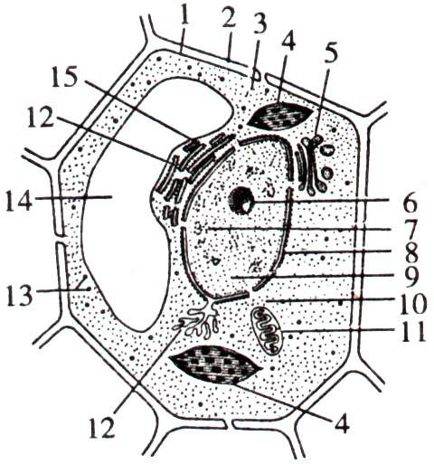
（2）图中［1］的结构特点是具有 流动性 ，功能特点是 选择透过性 。
（3）非生物界的能量通过图中结构［4 ］叶绿体 的
光合 作用后，才能进入生物界。其色素位于
类囊体膜 上，这些色素的作用是 吸收
、 转化 和 传递能量 。
（4）细胞核是遗传物质 储存 和 复制 的
主要场所，它是细胞 生长发育
和细胞 分裂增殖 的控制中心。

（5）若该细胞是紫色洋葱鳞片叶细胞，则色素主要存在于［14］ 液泡 。如果是植物的根毛细胞，则图中不应有的结构是［4 ］。
（6）细胞进行生命活动所需的能量主要是由［11］ 线粒体 供给，该结构的主要功能是进行 有氧呼吸的主要场所 ，该生理功能消耗的主要能源物质是 葡萄糖 。完成上述生理过程所需的酶是由［13 ］ 核糖体 合成的。所释放的二氧化碳在充足的光照条件下将扩散到［4 ］处被利用。
（7）如果该细胞是低等藻类植物细胞，则图中还应该有 中心体 。
（8）染色体主要由 DNA 和 蛋白质 组成。染色质 和 染色体 是细胞中同一种物质在不同时期的两种形态。
（9）细胞内具有双层膜结构的除有［4］、［11］外，还有［8 ］ 核膜 也是双层膜结构。
（10）在细胞有丝分裂过程中，周期性地重建和消失的是［8、6 ］ 核膜、核仁 。
第四章 生命的物质变化和能量转换

一、生物体内的化学反应
一、新陈代谢的概念
新陈代谢是生物体的___自我更新______的过程，既有__物质代谢___，又有____能量代谢_________。同化作用（又叫做合成代谢）是指生物体把从外界环境中获取的营养物质转变成 自身物质 ，并且储存 能量 的过程。异化作用（又叫做分解代谢）是指生物体能够把自身的一部分组成物质加以 分解 ，释放出其中的 能量 ，并且把分解的 代谢废物 排出体外的变化过程。
二、酶
酶是__活细胞_____产生的一类__具有催化作用_ __的__生物大分子_______，胃蛋白酶、唾液淀粉酶等绝大多数的酶是__蛋白质____，少数的酶是 RNA 。
科学研究表明，所有的酶在一定的条件下，都能使生物体内复杂的化学反应迅速地进行，而酶本身___反应前后性质不变___ 。实验说明，过氧化氢酶和Fe³⁺的催化效率不同，一般地说酶的催化效率是无机催化剂的10⁷~10¹³倍，说明酶的催化作用具有 高效 性的特点。
实验说明，淀粉酶只能催化__淀粉______，对蔗糖则不起作用，确切地说每一种酶只能催化一种化合物或一类化合物的化学反应。酶的催化作用具有_专一性_______的特点。
实验说明，影响酶促反应的因素主要有 温度 、__ pH值 __等。
三． ATP
新陈代谢不仅需要酶，而且需要__能量_。_葡萄糖__是细胞的主要能源物质，_脂肪_是生物体内储存能量的物质。但是，这些有机物中的能量都不能直接被生物体利用，只有在细胞中随着这些有机物逐步氧化分解而释放出来，并且储存在_ATP_中才能被生物利用。_ATP是新陈代谢所需能量的__直接来源_。
ATP是__腺苷三磷酸_______的英文缩写符号ATP的结构式可以简写成_A-P~_P~P____________。
在ATP与ADP的转化中，ATP的第_2___个高能磷酸键位于末端，能很快地水解断裂，释放能量，同样，在提供能量的条件下，也容易加上第__3___个磷酸使ADP又转化为ATP。
对于动物和人来说，ADP转化成ATP时所需要的能量，来自__呼吸作用____________________，对于绿色植物来说，ADP转化成ATP时所需要的能量，来自_呼吸作用__________和__光合作用________。
构成生物体的活细胞，内部时刻进行着ATP与ADP的相互转化，同时也就伴随有能量的 释放 _和 储存 。

二、光合作用
光合作用是指绿色植物通过 叶绿体 ，利用_光能_____，把__CO2____和_H2O____转化成储存着能量的_有机物________，并且释放出__O2 __的过程。
一、光合作用的发现
年代 | 创新发  现人 | 创新实验设计思路及现象 | 实验结论
1771年 | 普里斯  特利 | 小鼠放在密闭玻璃罩内，现象是___小鼠死_____ __  小鼠与绿色植物放在密闭的玻璃罩内，现象是___小鼠活_____ | 植物净化空气
1779年 | 英格豪斯 | 小鼠和植物置于密闭钟罩中，有光的条件下，现象 小鼠活  小鼠和植物置于密闭钟罩中，无光的条件下，现象 小鼠死 | 光是光合作用的条件
1864年 | 萨克斯 | 把绿色叶片放在暗处几小时，目的是__消耗叶片中原有的淀粉_____，然后一半曝光，另一半遮光一段时间后，用碘蒸气处理叶片，发现__未遮光部分变蓝_______ | 光合作用产生淀粉
1880年 | 恩吉  尔曼 | 水绵和好氧细菌，黑暗、没有空气，极细光束照射叶绿体→现象_好氧细菌集中在光束周围___  完全曝光→现象___好氧细菌集中在叶绿体所有受光部位__ | 光合作用的场所是叶绿体
20世纪  30年代 | 鲁宾  和卡门 | 实验方法是______同位素示踪________________________  H₂¹⁸O，CO₂→现象_______18 O2 ______________  H₂O，C¹⁸O₂→现象________16 O2 ______________ | O₂的来源是水
二、叶绿体及色素
叶绿体中的色素能够溶解在__有机溶剂____中，而层析液是一种脂溶性很强的有机溶剂。层析液可由__石油醚___、丙酮和苯混合而成。运用 纸层析 方法分离色素。由于提取的色素在层析液中的溶解度不同，在滤纸上 扩散速度 不同，从而将色素分离开来。上述实验，可以看到滤纸条上出现4条色素带，它们的颜色从上到下依次是__橙黄__、_黄___、___蓝绿___和__黄绿__。从上到下依次叫做_胡萝卜素______、__叶黄素___、_叶绿素a______和___叶绿素b__。叶绿体中的色素能够吸收、 传递 、 转化 光能的作用。叶绿体中的色素存在于叶绿体的 类囊体膜 （填结构名称）。
三、光合作用的过程
光合作用的过程可以用总反应可概括为_____6CO₂+12H₂O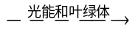C₆H₁₂O₆+6H₂O+6O₂。
光合作用过程大体上说根据是否需要光能，可分为 光 反应阶段和 暗 反应阶段。前者必须有_光___才能进行，其化学反应是在____类囊体膜______上进行的，物质变化有：
①____水的分解_________ _________；
②_____NADPH形成______ ____ ；
③_____ATP形成__ __________。
后者有光无光都能进行，其化学反应是在__叶绿体基质___中进行的，又称为 卡尔文循环 。物质变化有：
①___二氧化碳固定______________________；
②___三碳化合物被还原________________。
光合作用过程中的能量转换包括___光能-活跃的化学能-稳定的化学能______ 。
四、影响光合作用的因素有： 温度 、 光 、 二氧化碳浓度 。

例：
1、光合作用中，光能转变成稳定化学能发生在（ D ）
A、水的光解 B、ATP的水解
C、CO2的固定 D、三碳化合物还原
2、光合作用中，ATP转变成ADP的地方，是在叶绿体的（ B ）
A、外膜上 B、基质中
C、色素中 D、基粒中
3、在光合作用过程中，以分子态释放出氧及ATP的产生都离不开（ B ）
A、叶绿素和CO2 B、水、叶绿素及光能、
C、水和CO2 D、水、光能和CO2
4.光合作用合成了1摩尔的葡萄糖，在五碳化合物数量不变的情况下，需消耗二氧化碳的摩尔数是（ B ）
A、3摩尔 B、6摩尔 C、12摩尔 D、24摩尔
5.在光照充足的情况下，下列有利于载培番茄增产的的一组条件是（ B ）
A、昼夜恒温26℃ B、日温26℃，夜温15℃
C、昼夜恒温15℃ D、日温15℃，夜温26℃
三 、细胞呼吸
生物体内的有机物在细胞内经过一系列的氧化分解，最终生成 CO2、H2O 或其他产物，并且释放出的总过程，叫做_呼吸作用__________。
一、有氧呼吸
有氧呼吸是指细胞在_有氧____的参与下，把糖类等有机物__彻底氧化分解____________，产生出_CO2___和_H2O____，同时释放出___能量____的过程。细胞进行有氧呼吸的主要场所是__线粒体______。一般说来，_葡萄糖_____是细胞进行有氧呼吸时最常利用的物质。
有氧呼吸全过程分为两个阶段：
 | 第一阶段 | 第二阶段
场所 | 细胞质基质 | 线粒体
原料 | 葡萄糖 | 丙酮酸、H、O2
产物 | 丙酮酸、H | CO2、H2O
能量 | 少 | 多
总反应式 | C₆H₁₂O₆＋6H₂O＋6O₂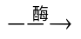6CO₂＋12H₂O＋能量

二、无氧呼吸
1.反应式： 2C₂H₅OH＋2CO₂＋能量）
C₆H₁₂O₆
2C₃H₆O₃＋能量
2．微生物的无氧呼吸又称为 发酵 。
三．有氧呼吸和无氧呼吸的区别
呼吸类型  比较项目 | 有氧呼吸 | 无氧呼吸
呼吸场所 | 细胞质基质、线粒体 | 细胞质基质
是否需氧 | 是 | 否
分解产物 | CO2、H2O | 酒精+CO2或乳酸
释放能量 | 多 | 少

例：
1. 分别将混有乳酸菌的等量的牛奶装入容量为：甲500ml、乙250ml、丙150ml、丁100ml的四个锥形瓶中，加盖密封保存，其中发酵进行得最好的是（ D ）
A.甲 B.乙 C.丙 D.丁
2.人红细胞无线粒体但能运输氧，红细胞所需能量的来源主要是利用（ B ）
A．葡萄糖，进行有氧呼吸 B．葡萄糖，进行无氧呼吸
C．乳酸，进行有氧呼吸 D．乳酸，进行无氧呼吸

四、生物体内营养物质的转变
一、糖类代谢
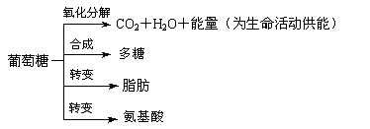
二、脂类代谢
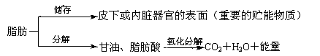
三、蛋白质代谢

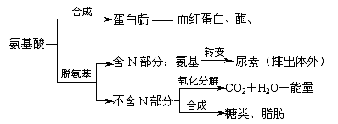

第五章 生物体对信息的传递和调节
一．动物体对外界信息的获取
人和高等动物通过特定的 感受器从外界环境获得信息。来自外界的信息大致分为两类：即有 物理信息 和 化学信息 。感受器是一类 神经末梢 ，能 接受 信息 产生 兴奋。
二、神经系统中的信息传递和调节
一、神经调节的结构基础和基本方式
神经系统的结构和功能的基本单位是 神经元 。神经元的基本结构包括 轴突 和
树突 、 细胞体三个部分，轴突、长树突以及套到外面的髓鞘，叫 神经纤维 ，神经纤维末端的细小分枝叫 神经末梢 ，其分布在全身各处。神经元的功能是受到刺激后能产生 兴奋 ，并且能把 兴奋传递到其他的神经元。神经元的细胞体主要集中在 脑和 脊髓的灰质 里。
反射 是神经调节的基本方式，是指在 神经系统 的参与下对体内和外界环境的各种刺激所发生的反应。大致可以分为 非条件反射 和 条件反射 两类。两者的区别是 是否具有先天性 。
反射的结构基础是 反射弧 ，通常包括 感受器 ﹑ 传入神经 ﹑ 神经中枢 ﹑ 传出神经 和 效应器 五个部分。
2、兴奋的传导
神经纤维上的传导：
（1）接受刺激前，膜外 + 电位﹑膜内 - 电位。
（2）接受刺激后，兴奋部位膜外 - 电位﹑膜内 + 电位。
（3）信息在神经元上以 生物电 的形式传导的，是 双 向传导的。
细胞间的传递：
神经冲动在神经元间通过 突触 传递的，该结构由 突触前膜 、 突触间隙 和 突触后膜组成，该结构内的 突触小泡 将 神经递质 释放到突触间隙里，使另一个神经元产生 兴奋或 抑制。兴奋只能从一个神经元的 轴突末传递给另一个神经元的 树突 或 胞体 ，故其传导是 单向的 。
植物生命活动调节的基本形式是 激素调节 ；人和动物生命活动调节的基本形式包括 神经调节 和 激素调节 ，其中 神经调节 的作用处于主导地位。

例：
1. 下列各项中，不属于反射活动的是（D）
A．由于高温而出大汗 B．由于低温皮肤血管收缩
C．在强光下瞳孔缩小 D．草履虫从盐溶液处游向清水
2.在人体内，神经冲动的传导不可能由（A）
A．树突→轴突→细胞体 B．轴突→树突→细胞体
C．树突→细胞体→轴突 D．细胞体→轴突→树突
3.神经纤维受到刺激时，细胞膜内外的电位变化是（A）
①膜外由正电位变为负电位 ②膜内由负电位变为正电位
③膜外由负电位变为正电位 ④膜内由正电位变为负电位
A．①② B．③④ C．②③ D．①③
4. 在一个以肌肉为效应器的反射弧中，如果传出神经遭到损伤，而其它部分正常，当感受器受到刺激后将表现为（ C ）
A．既有感觉又能运动 B．无感觉也无收缩反应
C．有感觉但无收缩反应 D．无感觉但能运动
5. 下列有关突触结构和功能的叙述中，错误的是（D ）
A.突触前膜与后膜之间有间隙 B.兴奋由电信号转变成化学信号，再转变成电信号
C.兴奋在突触处只能由前膜传向后膜 D.突触前后两个神经元的兴奋是同步的
6.下图为脊髓反射图，请根据图回答（括号内填数字）：
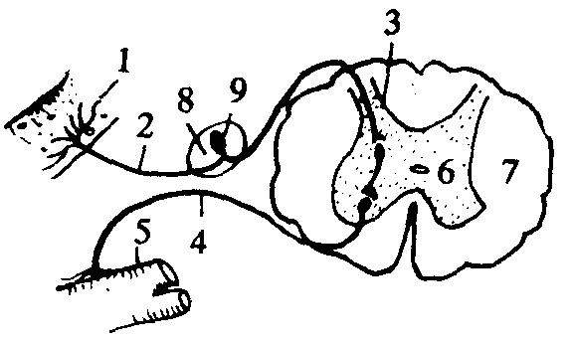
①手指无意中碰到火。会迅速抽回手，这次反射活动依次经过的途径是：（ 1 ）感受器 →（2 ）传入神经 →（3 ） 神经中枢 →（4 ） 传出神经 →（ 5 〕效应器 。这五部分的总和就是反射弧 ．是反射活动的 结构 基础。
②图中“6”是脊髓的 灰质 ，它是 神经元细胞体 密集的部位。图中“7”是 白质 ．是由 神经纤维 组成；如果“6”的部位遭到破坏．能否产生反射活动。 否

三、内分泌系统中信息的传递与调节
一、人体内分泌腺
内分泌腺 |  | 激素的名称 | 激素的主要生理作用 | 分泌失常的结果
甲状腺 |  | 甲状腺激素 | 促进新陈代谢﹑生长发育 ﹑提高 神经系统的兴奋性 。 | 过多： 甲亢 ；  婴幼儿期过少： 呆小症 。
胰  岛 |  | 胰岛素 | 促进血糖合成 糖原，加速糖 分解 。 | 过多： 低血糖 ；  过少： 糖尿 。
 |  | 胰高血糖素 | 加速肝糖元 分解，提高 血糖浓度 。
肾  上  腺 | 皮  质  部 | 多种肾上腺皮质激素 | 调节水﹑盐和糖的代谢
肾  上  腺 | 髓  质  部 | 肾上腺素 | 使心跳加快﹑心输出量增加﹑血压升高﹑呼吸加快，血糖含量增加。
性  腺 | 睾  丸 | 雄性 激素 | 促进雄性 精巢 发育和精子的形成，激发并维持雄性的 第二性征 。 | 不 育 症
性  腺 | 卵  巢 | 雌性 激素 | 促进雌性卵巢 发育和卵细胞的形成，激发并维持雌性的 第二性征 。 | 不 育 症
脑垂体 |  | 生长激素 | 促进生长，调节 蛋白质 ﹑脂肪﹑  糖 的代谢 | 年幼时过多： 巨人症 ；  年幼时过少： 侏儒症 ；  成年时过多：肢端肥大症 。
 |  | 其他脑  垂体激素 | 调节相关的内分泌腺的生长发育和生理活动。如： 促甲状腺激素﹑ 等。

垂体具有 调节相关的内分泌腺 的作用。垂体分泌激素的多少是受 下丘脑 的支配的。
2、激素分泌的调节及相关激素间的关系
内分泌 腺分泌的激素通过血液 传递，其作用具有 特异性 性和 高效性 性。
某一生命活动的调节是由多种激素共同完成的。对于同一生理效应，有的相关激素表现为 拮抗，如胰岛素 和胰高血糖素对血糖含量的调节；有的相关激素则表现为 协同，如 生长激素 和甲状腺激素对机体生长发育的调节。
当体温升高，抑制下丘脑分泌 促甲状腺激素释放激素 和垂体分泌 促甲状腺激素 ，从而使甲状腺分泌的甲状腺激素减少。激素调节的基本方式为 负反馈 。
例：下图是某营养成分在人体血液中的含量变化，据图回答：
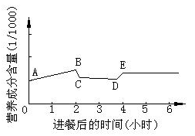
（1）该营养成分极可能是____葡萄糖___，它在消化道内被吸收的方式是_ 主动运输 __。
（2）AB段的生理活动可能是_吸收，BC段的生理活动可能是_糖原合成，DE段的生理原因是__肝糖原分解 _。
（3）与上述过程相关的激素调节涉及到的激素是____胰岛素 _________ 。

四．动物体的细胞识别和免疫
1.免疫是建立在 细胞识别 的基础上的。
2.免疫系统由 免疫器官 、 免疫细胞 和 免疫分子 组成。
3.非特异性免疫的特点是 先天性、无针对性 。第一道防线为 皮肤黏膜 ，第二道防线为 吞噬细胞吞噬作用 。特异性免疫分为 细胞免疫 和 体液免疫 。
4.免疫细胞包括 巨噬细胞 、 B淋巴细胞 和 T淋巴细胞 等。

五、植物的激素调节
一、植物的向光性的产生原因
由于 光 能改变生长素的分布， 向光侧 的一面分布得少， 背光 的一面分布得多，因此，
相关 的一面细胞生长得慢， 背 的一面细胞生长得快。结果茎向生长得 慢 的一侧弯曲，即向
光 弯曲生长。
二、生长素的产生﹑分布和运输
生长素又名 吲哚乙酸 ，生长素大多集中在 生长旺盛 的部位。如：胚芽鞘、芽﹑根尖的 尖端 ﹑茎的 尖端 ﹑受精后的子房和 发育 的种子。
三．生长素的生理作用及特点
1、促进植物生长
生长素的作用往往具有 两重性 。一般来说， 合适 浓度下促进生长﹑ 超过合适 浓度下则抑制生长。同一植物的根﹑茎﹑芽中其敏感性为 根>茎>芽 。
顶端优势是指植物的 顶芽优先生长 ，侧芽抑制生长 。原因是 顶芽 产生的生长素向 向下 运输，大量积累在 侧芽 部位，使 侧芽 的生长受到抑制的缘故。解除顶端优势的方法是 切除顶芽 。
2、促进果实的发育
实验证明：果实发育是由于 发育的种子 里合成了大量 生长素 ，这种物质促进 子房 发育成果实。如果摘除发育着的果实中的种子，则果实的发育将会 停止 ；同理，在未授粉的雌蕊柱头上涂上生长素类似物溶液（如 2，4-D ﹑ 萘乙酸 ），子房就能够发育成 果实 ，而且这种果实里 无种子 ，例如无子番茄﹑无子黄瓜等。
3、促进扦插枝条生 根
4、防止 落花落果
四、其他植物激素
除了生长素以外，植物激素还包括 赤霉素 ﹑细胞分裂素 ﹑ 脱落酸 ﹑ 乙烯 。乙烯的作用 果实催熟 ，赤霉素的作用 促进种子萌发 。
例：
1. 顶端优势现象说明了（ A ）
①生长素在低浓度时促进生长 ②生长素在高浓度时抑制生长
③顶芽比侧芽的生命活动旺盛 ④顶芽容易得到光照促进生长
A．①② B．②④ C．③① D．②③
2. 如右图所示，用含生长素的琼脂块分别放在甲、乙、丙三株燕麦胚芽鞘（已切去尖端）的不同位置，一段时间后的生长情况是（D ）
A．甲不生长、乙向右弯、丙向左弯 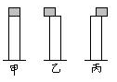
B．甲直立生长、乙向左弯、丙向右弯
C．甲不生长、乙向左弯、丙向右弯
D．甲直立生长、乙向右弯、丙向左弯
3. 下图表示用云母片（具不透水性）插入燕麦胚芽鞘的尖端部分，从不同方向照光。培养一段时间后，胚芽鞘的生长情况是（D）
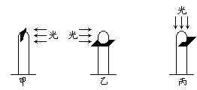
A．甲向右弯、乙不弯曲、丙不弯曲 B．甲向左弯、乙向右弯、丙不弯曲
C．甲向左弯、乙不弯曲、丙向左弯 D．甲不弯曲、乙不弯曲、丙向右弯

第六章 遗传信息的传递与表达
一、遗传信息
一、DNA是主要的遗传物质
1、肺炎双球菌的转化实验
实验表明：S菌中存在转化因子使R菌转化为S菌 。
2、噬菌体侵染细菌的实验
T₂噬菌体是一种专门寄生在细菌体内的 病毒 ，T₂噬菌体侵染细菌后，就会在自身遗传物质的作用下，利用 细菌 体内物质来合成自身的组成成分。T₂噬菌体头部和尾部的外壳是由 蛋白质 构成的，在它的头部含有 DNA 。
实验过程如下：用放射性同位素 35S 标记一部分T₂噬菌体的蛋白质，并用放射性同位素 32P 标记另一部分噬菌体的DNA，然后，用被标记T₂噬菌体侵染细菌。当噬菌体在 细菌 体内大量繁殖时，生物学家对标记的物质进行测试，结果表明，噬菌体的 蛋白质 并未进入细菌内部，而是留在细菌的外部，噬菌体的 DNA 却进入细菌的体内。可见，T₂噬菌体在细菌内的增殖是在 噬菌体 DNA的作用下完成的。该实验结果表明：在T₂噬菌体中，亲代和子代之间具有连续性的物质是 DNA 。
如果结合上述两实验过程，可以说明DNA是 遗传物质 。
现代科学研究证明，有些病毒只含有RNA和蛋白质，如烟草花叶病毒。因此，在这些病毒中，RNA 是遗传物质。因为绝大多数生物的遗传物质是 DNA ，所以说DNA是 主要 的遗传物质。
二、DNA分子的结构
1、DNA分子的结构
1953年，美国科学家 沃森和英国科学家 克里克 共同提出了DNA分子的 双螺旋 。
DNA分子的基本单位是 脱氧核苷酸 。一分子脱氧核苷酸由一分子 磷酸 、一分子 脱氧核糖和一分子 碱基 。由于组成脱氧核苷酸的碱基只有4种： 腺嘌呤 （A）、胸腺嘧啶 （T）、 鸟嘌呤 （G）和 胞嘧啶 （C），因此，脱氧核苷酸有4种： 腺嘌呤脱氧核苷酸、胸腺嘧啶脱氧核苷酸、
鸟嘌呤脱氧核苷酸和 胞嘧啶 脱氧核苷酸。很多个脱氧核苷酸 聚合 成为 多核苷酸链 。
DNA分子的立体结构是 双螺旋 。DNA分子两条链上的碱基通过 氢键 连接成碱基对，并且碱基配对有一定的规律： A-T，C-G 。碱基之间的这种一一对应关系，叫做 碱基互补配对原则。
组成DNA分子的碱基只有4种，但碱基对的排列顺序却是千变万化的。碱基对的排列顺序代表了 遗传信息 。若含有碱基2000个，则排列方式有 4¹⁰⁰⁰ 种。
例. 下面是4位同学拼制的DNA分子部分平面结构模型，正确的是（ C ）
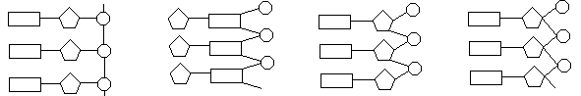

Ａ Ｂ Ｃ Ｄ
二．DNA的复制和蛋白质的合成
一、DNA分子的复制
1.概念：以亲代DNA分子为模板合成子代DNA分子的过程
时间： 有丝分裂、减数第一次分裂间期 （基因突变就发生在该期）
特点：边 解旋 边 复制 ， 半保留 复制
条件：模板 DNA两条链 、原料 游离的4种脱氧核苷酸 、酶、能量
意义： 遗传特性的相对稳定 （DNA分子独特的双螺旋结构，为复制提供了精确的模板，通过碱基互补配对，保证复制能够准确进行。）
例：下图是DNA分子结构模式图，请据图回答下列问题：
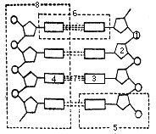
（1）组成DNA的基本单位是〔5 〕 脱氧核苷酸 。
（2）若〔3〕为胞嘧啶，则〔4〕应是 鸟嘌呤
（3）图中〔8〕示意的是一条 多核苷酸链 的片断。
（4）DNA分子中，由于〔6 〕 碱基对具有多种不同排列顺序，因而构成了DNA分子的多样性。
（5）DNA分子复制时，由于解旋酶的作用使〔 7 〕 氢键 断裂，两条扭成螺旋的双链解开。

二、RNA分子
RNA分子的基本单位是 核糖核苷酸 。一分子核糖核苷酸由一分子 核糖 、一分子 磷酸 和一分子 碱基 。由于组成核糖核苷酸的碱基只有4种： 腺嘌呤 （A）、 尿嘧啶 （U）、 鸟嘌呤（G）和
胞嘧啶 （C），因此，核糖核苷酸有4种：腺嘌呤 核糖核苷酸、 尿嘧啶核糖核苷酸、 鸟嘌呤核糖核苷酸和 胞嘧啶核糖核苷酸。
由于RNA没有碱基T（ 胸腺嘧啶 ），而有U（尿嘧啶），因此， A-U 配对， C-G 配对。
RNA主要存在于 细胞质 中，通常是 单 链结构，我们所学的RNA有 mRNA 、 tRNA
、 rRNA 等类型。
三、基因的结构与表达
1、基因----有遗传效应的DNA片段
基因携带 遗传信息，并具有 遗传效应 的DNA片段，是决定生物 性状 的基本单位。
2、基因控制蛋白质的合成
基因控制蛋白质合成的过程包括两个阶段-----转录和翻译
（1）转录
场所： 细胞核
模板： DNA一条链
原料： 核糖核苷酸
产物： mRNA

（2）翻译
场所： 核糖体
模板： mRNA
工具： tRNA
原料： 氨基酸
产物： 多肽

由上述过程可以看出：DNA分子的脱氧核苷酸的排列顺序决定了 mRNA 的排列顺序，信使RNA中核糖核苷酸排列顺序又决定了 氨基酸 的排列顺序，氨基酸的排列顺序最终决定了 特异性，从而使生物体表现出各种遗传性状。
3、中心法则： 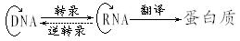

三、基因工程简介
一、基因操作的工具
（1）基因的剪刀—— 限制性核酸内切酶
（2）基因的化学浆糊—— DNA连接酶
（3）基因的运输工具一— 质粒
2、基因操作的基本步骤
（1） 获取目的基因
（2） 目的基因与运载体重组
（3） 重组DNA分子导入受体细胞
（4） 筛选含目的基因的受体细胞

第七章 细胞的分裂与分化
一、生殖和生命的延续
一、生殖的类型 生物的生殖可分为 无性生殖 和 有性生殖两大类。
1、常见的无性生殖方式有： 分裂生殖 （例： 细菌、草履虫、眼虫 ）；
出芽生殖 （例： 水螅、酵母菌 ）； 孢子生殖 （例： 真菌、苔藓 ）；
营养生殖 （例： 果树 ）。
2、有性生殖
这种生殖方式产生的后代具备双亲的 遗传信息 ，具有更强的生活能力和变异性，这对于生物的生存与进化具有重要意义。
二、有丝分裂
一、有丝分裂
体细胞的有丝分裂具有细胞周期，它是指 连续 分裂的细胞从一次分裂 结束 时开始，到下一次分裂 结束 时为止，包括 分裂间 期和 分裂 期。
1、分裂间期
分裂间期最大特征是 DNA复制，蛋白质合成 ，对于细胞分裂来说，它是整个周期中时间 最长 的阶段。
2、分裂期
（1）前期
最明显的变化是 染色体明显 ，此时每条染色体都含有两条 染色单体，由一个着丝粒相连，同时， 核仁 解体， 核膜 消失，纺锤丝形成 纺锤体 。
（2）中期
每条染色体的着丝点都排列在细胞中央的 赤道 面上，清晰可见，便于观察。
（3）后期
每个 着丝粒 一分为二， 染色单体 随之分离，形成两条染色体 ，在 纺锤丝 牵引下向
两极 运动。
（4）末期
染色体到达两极后，逐渐变成丝状的 染色质，同时 纺锤体 消失， 核膜核仁 重新出现，将染色质包围起来，形成两个新的 细胞核 ，然后细胞一分为二。
（5）动植物细胞有丝分裂比较
 | 植物 | 动物
纺锤体形成方式 | 纺锤丝 | 纺锤丝、中心体
细胞一分为二方式 | 细胞板分割 | 细胞膜内陷
意义 | 亲子代遗传性状的稳定性和连续性

（6）填表：
 | 间期 | 前期 | 中期 | 后期 | 末期
DNA | 2n-4n | 4n | 4n | 4n | 2n
染色体 | 2n | 2n | 2n | 4n | 2n
染色单体 | 0-4n | 4n | 4n | 0 | 0

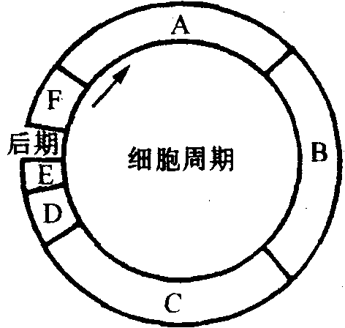
三．细胞周期
1.请根据右图回答问题（括号内写标号）。
（1）依次写出C、E两个时期的名称 G2；中期 ；
（2）RNA和蛋白质合成时期为（A ） G1期 ，DNA复制时期为（ B ） S期 ，核仁、核膜消失的时期为（ D ） 前期 ，核仁、核膜重新形成时期为（F ） 末期 。
（3）细胞在分裂后，可能出现细胞周期以外的三种生活状态是 连续增殖、暂不增殖、细胞分化 。
四．实验：植物细胞有丝分裂的观察
1.实验材料： 植物根尖
2.实验步骤： 解离（试剂： 20%HCl）、 漂洗 、染色（试剂： 龙胆紫 ）、 压片 。
3.实验的观察部位是： 根尖生长点 。
二、减数分裂和有性生殖细胞的形成
1、减数分裂过程中细胞核形态、染色体数、染色单体数和DNA数等的变化如下表：
 | 染色体行 为 | 染色体数 | 染色单体数 | 同源染色体对数 | DNA数
间期I | 复制 | 2n | 0-4n | n | 2n-4n
前期I | 联会、交叉、互换 | 2n | 4n | n | 4n
中期I | 同源染色体排列于细胞中央 | 2n | 4n | n | 4n
后期I | 同源染色体分离，非同源染色体自由组合 | 2n | 4n | n | 4n
末期I | 染色体数目减半 | n | 2n | 0 | 2n
间期II
前期II | 染色体散乱分布 | n | 2n | 0 | 2n
中期II | 着丝粒排列于细胞中央 | n | 2n | 0 | 2n
后期II | 着丝粒分裂 | 2n | 0 | 0 | 2n
末期II | 细胞一分为二 | n | 0 | 0 | n

2、有丝分裂与减数分裂的比较
比较 | 有丝分裂 | 减数分裂
分裂细胞类型 | 体细胞（从受精卵开始） | 精（卵）巢中的原始生殖细胞
细胞分裂次数 | 一次 | 二次
同源染色体行为 | 无联会，始终在一个细胞中 | 有联会形成四分体，彼此分离
子细胞数目 | 二个 | 雄为四个，雌为（1＋3）个
子细胞类型 | 体细胞 | 成熟的生殖细胞
最终子细胞染色体数 | 与亲代细胞相同 | 比亲代细胞减少一半
子细胞间遗传物质 | 一般相同（无基因突变、染色体变异） | 一般两两相同（无基因突变、染色体变异）
相同点 | 染色体都复制一次，减数第二次分裂和有丝分裂相似
意义 | 使生物亲代和子代细胞间维持了遗传性状的稳定性，对生物的遗传有重要意义 | 减数分裂和受精作用使生物的亲代和子代维持了染色体数目的恒定，对遗传和变异有十分重要的
3. 精子的形成过程：
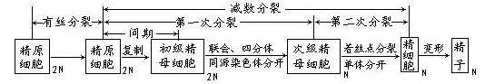
4. 卵细胞的形成过程：
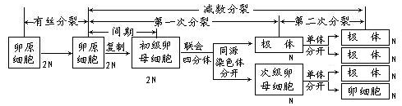
5. 受精作用：
6.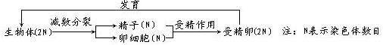
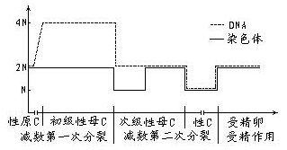
7.判断动物细胞分裂方式、时期
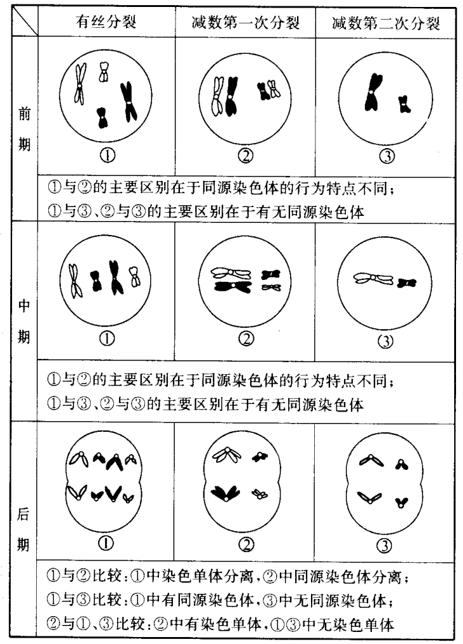
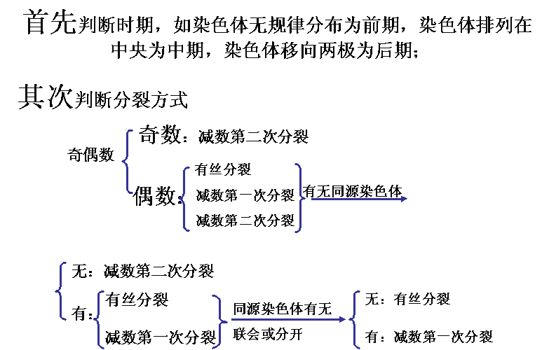
8.据减数分裂后期细胞质分裂方式判断细胞
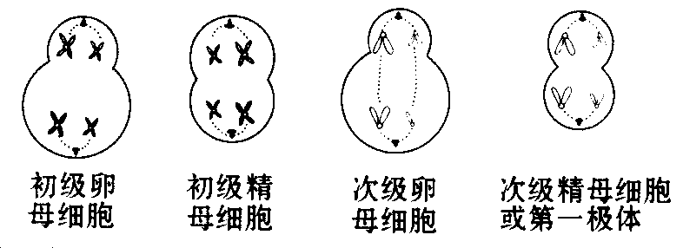
9. 根据染色体数目判断：
假设某生物体细胞2n，若染色体数目为4n是有丝分裂，n为减数分裂。

例：
1. 下图是某种生物不同的细胞分裂示意图。（假设该生物体细胞中染色体数目为4条）
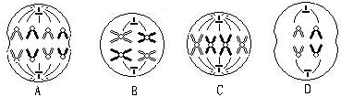
（1）在A、B、C、D中，属于减数分裂的是 B、D 。
（2）A细胞中有 8 个染色体， 8 个DNA分子， 0 个染色单体。
（3）具有同源染色体的细胞有 A、B、C 。
（4）不具有姐妹染色单体的细胞有 A、D 。
2. 用显微镜观察动物细胞分裂薄玻片标本，看到哪些现象是减数分裂细胞所特有的（ B ）
A．有纺锤体的出现 B．同源染色体的联会
C．染色体的复制 D．分裂后期形成细胞板
3. 10个初级精母细胞产生的精子和10个初级卵母细胞产生的卵细胞，若全部受精，则形成受精卵（ A ）
A．10个 B．5个 C．20个 D．40个
4. 一条染色体含有一个DNA分子，经复制后，一条染色单体含有（ B ）
A．两条双链DNA分子 B．一条双链DNA分子
C．四条双链DNA分子 D． 一条单链DNA分子
5. 某生物减数分裂第二次分裂后期有染色体18个，，该生物体细胞有染色体（ A ）
A．18个 B．36个 C． 72个 D．9个

三．细胞分化和植物细胞全能性
细胞分化是指 同一 来源的细胞发生在 形态结构 、 生理功能 和蛋白质合成 上发生差异的过程。
但科学研究证实，高度分化的植物细胞仍然具有发育成 完整生物体 的能力，即保持着 细胞全能性 。生物体的每一个细胞都包含有该物种所特有的 遗传信息 。
植物组织培养的理论基础是 细胞全能性 ，过程可以简要归纳为：
离体的植物器官、组织或细胞---→（ 愈伤组织 ）---→（ 根茎叶分化 ）

第八章 遗传与变异
一、遗传的基本规律
一、基本概念
1.概念整理：
杂交：基因型 不同 的生物体间相互交配的过程，一般用 x 表示
自交：基因型 相同 的生物体间相互交配；植物体中指雌雄同花的植株自花受粉和雌雄异花的同株受粉，自交是获得纯系的有效方法。一般用 表示。
测交：就是让杂种子一代与 隐性 个体相交，用来测定F₁的基因型。
性状：生物体的 形态 、 结构 和 生理生化 的总称。
相对性状： 同种 生物 同一 性状的 不同 表现类型。
显性性状：具有相对性状的亲本杂交，F₁ 表现 出来的那个亲本性状。
隐性性状：具有相对性状的亲本杂交，F₁ 未表现 出来的那个亲本性状。
性状分离：杂种的自交后代中，同时显现出 显性 性状和 隐性 性状的现象。
显性基因：控制 显性 性状的基因，一般用大写英文字母表示，如D。
隐性基因：控制 隐性 性状的基因，一般用小写英文字母表示，如d。
等位基因：在一对同源染色体的 同一 位置上，控制 相对 性状的基因，一般用英文字母的大写和小写表示，如D、d。
非等位基因：位于同源染色体的 不同 位置上或非同源染色体上的基因。
表现型：是指生物个体所 表现出来 的性状。
基因型：是指控制 生物性状 的基因组成。
纯合子：是由含有 相同 基因的配子结合成的合子发育而成的个体。
杂合子：是由含有 不同 基因的配子结合成的合子发育而成的个体。
2.例题：
（1）判断：表现型相同，基因型一定相同。（ x ）
基因型相同，表现型一定相同。（x ）
纯合子自交后代都是纯合子。（ √ ）
纯合子测交后代都是纯合子。（ x ）
杂合子自交后代都是杂合子。（ x ）
只要存在等位基因，一定是杂合子。（√ ）
等位基因必定位于同源染色体上，非等位基因必定位于非同源染色体上。（ x ）
（2）下列性状中属于相对性状的是（ B ）
A．人的长发和白发 B． 花生的厚壳和薄壳
C． 狗的长毛和卷毛 D． 豌豆的红花和黄粒
（3）下列属于等位基因的是（ C ）
A． aa B． Bd C． Ff D． YY

二、基因的分离定律
1、一对相对性状的遗传实验
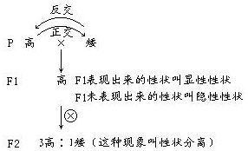
2、基因分离定律的实质
生物体在进行 减数 分裂形成配子的过程中， 等位 基因会随着 同源染色体 的分开而分离，分别进入到两种不同的配子中， 独立 地遗传给后代。
基因的分离定律发生是由于在减数分裂 第一次分裂后期 ， 同源 染色体分开时，导致 等位 基因的分离。
例：
（1）在二倍体的生物中，下列的基因组合中不是配子的是（ B ）
A．YR B． Dd C．Br D．Bt
（2）鼠的毛皮黑色（M）对褐色（m）为显性，在两只杂合黑鼠的后代中，纯种黑鼠占整个黑鼠中的比例是（B ）
A．１/２ B．１/３ C．１/４ D．全部
（3）已知兔的黑色对白色是显性，要确定一只黑色雄兔是纯合体还是杂合体，选用与它交配的雌兔最好选择（A ）
A．纯合白色 B．纯合黑色 C．杂合白色 D．杂合黑色
（4）绵羊的白色和黑色由基因B和b控制，现有一白色公羊和白色母羊交配生下一只小白羊，第二次交配却生下一只小黑羊。公羊和母羊的基因型是（C ）
A．BB和Bb B．bb和Bb C． Bb和Bb D ．BB和bb
（5）一对表现型正常的夫妇，男方的父亲是白化病患者，女方的父母正常，但她的弟弟是白化病患者。预计他们生育一个白化病男孩的几率是（ D ）
A．1/4 B ．1/6 C ．1/8 D ．1/12
三、基因的自由组合定律
1、两对相对性状的遗传实验
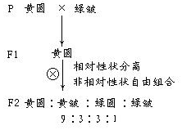
2、、基因自由组合定律的实质
在进行减数分裂形成配子的过程中，同源染色体上的 等位 基因彼此分离的同时，非同源染色体上的 非等位基因 基因自由组合。
5、基因自由组合定律在实践中的应用
理论上，是生物变异的来源之一（基因重组）；实践上利用基因重组进行 杂交 育种。
四、孟德尔获得成功的原因
1、选用豌豆做试验材料：严格的 闭 花受粉；有一些稳定的、 易区分 的相对性状。2、先针对一对相对性状的传递情况进行研究，再对两对、三对甚至多对相对性状的传递情况进行研究（由单因素到多因素）。3、对实验结果记载，并应用 统计 方法对实验结果进行分析。

例：
（1）若两对基因在非同源染色体上，下列各杂交组合中，子代只出现1种表现型的是（ B ）
A．aaBb和AABb B．AaBB和 AABb
C．AaBb和 AABb D．AaBB和 aaBb
（2）有一基因型为MmNNPp（这3对基因位于3对同源染色体上）的 雄兔，它产生的配子种类有（B ）
A．2种 B．4种 C ．8种 D．16种
（3）黄色（Y）、圆粒（R）对绿色（y）、皱粒（r）为显性，现用黄色皱粒豌豆与绿色圆粒豌豆杂交，杂交后代得到的种子数为：黄色圆粒106、绿色圆粒108、黄色皱粒110、绿色皱粒113。问亲本杂交组合是（ C ）
A．Yyrr和yyRR B．YYrr和yyRR
C．Yyrr和yyRr D．YyRr和YyRr
（4）等位基因分离和非等位基因的自由组合在（ B ）
A．有丝分裂后期 B．减数的一次分裂后期
C．减数的一次分裂末期 D．减数的二次分裂后期
（5）基因型为AaBb的个体与基因型为Aabb的个体杂交，子代会出现几种表现型和几种基因型（B）
A．4和4 B．4和6 C．4和8 D．6和6

二、性别决定和伴性遗传
一、性别决定
生物体细胞中的染色体可以分为两类：一类是雌性（女性）个体和雄性（男性）个体相同的染色体，叫 常 染色体，另一类是雌性（女性）个体和雄性（男性）个体不同的染色体，叫 性 染色体。
生物的性别通常就是由 性 染色体决定的。生物的性别决定方式主要有两种：
- XY型：该性别决定的生物，雌性的性染色体是 XX ，雄性的性染色体是 XY 。以人为例：男性的染色体的组成为 44+XY ，女性的染色体的组成为 44+XX 。
②ZW型：该性别决定的生物，雌性的性染色体是 ZW ，雄性的是ZZ 。蛾类、鸟类的性别决定属于ZW型。
二、伴性遗传
性染色体上的基因，它的遗传方式是与 性别 相联系的，这种遗传方式叫伴性遗传。
人的正常色觉和红绿色盲的基因型和表现型
 | 女 性 |  |  | 男 性
基因型 | X^{B}X^{B} | X^{B}X^{b} | 基因型 | X^{B}X^{B} | X^{b}Y
表现型 | 正常 | 正常（携带者） | 表现型 | 正常 | 色盲

例：
（1）某男孩体检时发现患红绿色盲，但他的父母、祖父母、外祖父母均无红绿色盲症状，在这一家系中色盲基因的传递途径是（ D ）
A．祖母---父---男孩 B．外祖父---母---男孩
C ．祖父---父---男孩 D．外祖母---母---男孩
（2）位于Y染色体上的基因也能决定性状，人的耳廓上长硬毛的性状就是由Y染色体上的基因决定的。现有一对夫妇，丈夫患此病，若生一男孩，其患病的概率为（ A ）
A．100％ B．75％ C．50％ D．25％

三、人类遗传病与预防
一、人类遗传病概述
人类遗传病通常是指由于 遗传物质 改变而引起的人类疾病。
1、单基因遗传病
单基因遗传病是指受 一对 等位基因控制的人类遗传病。可分为： 常染色体隐性 、 常染色体显性 、 X连锁隐性 ， X连锁显性 、 Y连锁 等。
2、多基因遗传病
多基因遗传病是指受 多对 等位基因控制的人类遗传病，还比较容易受到 环境 的影响。
3、染色体异常遗传病
二、遗传病的预防
1、禁止近亲结婚
我国的婚姻法规定“ 直系 血亲和 三代 以内的旁系血亲禁止结婚”。在近亲结婚的情况下，他们所生的孩子患 隐性 遗传病的机会大大提高。
2、遗传咨询
3、避免遗传病患儿的出生
女子最适于生育的年龄一般是 24-29 岁。
- 婚前体检
三．遗传病的类型判断：

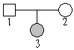

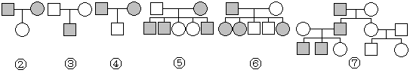
例：
（1）以下家族图谱分别是患有何种类型的遗传病：
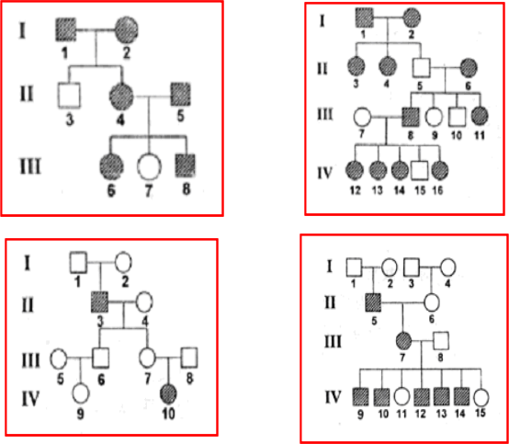
（2）右图为某个单基因遗传病的系谱图,致病基因为A或a，请回答下列问题∶
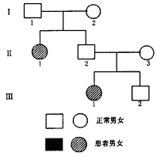
（1）该病的致病基因在 常 染色体上，是 隐 性遗传病。
（2）I-2和II-3的基因型相同的概率是 100% 。
（3）Ⅱ-2的基因型可能是 Aa 。
（4）Ⅲ-2的基因型可能是 AA、Aa 。
（2）下图为某家族遗传系谱图，请据图回答：（基因用A,a表示）
（1）该遗传病的遗传方式为： 常 色体 显 性遗传病。 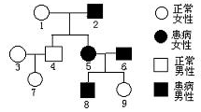
（2）5号与6号再生一个患病男孩的几率为 3/8 。
（3）7号与8号婚配，则子女患病的几率为 2/3 。
（3）下图是某家系红绿色盲病遗传图解。图中除男孩Ⅲ3和他的祖父Ⅰ4是红绿色盲患者外，其他人色觉都正常，请据图回答：
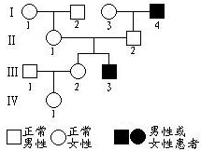

（1）Ⅲ3的基因型是XbY， Ⅲ2可能的基因型是 X^{B}X^{B} 或 X^{B}X^{b} 。
（2）Ⅰ中与男孩Ⅲ3的红绿色盲基因有关的亲属的基因型是 X^{B}X^{b} ，与该男孩的亲属关系是 外祖母 ；Ⅱ中与男孩Ⅲ3的红绿色盲基因有关的亲属的基因型是 X^{B}X^{b} ，与该男孩的亲属关系是 母亲 。
（3）Ⅳ1是红绿色盲基因携带者的概率是 25% 。

四、生物的变异
由于环境因素的影响造成的，并 不 引起生物体内的遗传物质的变化，因而不能够遗传下去，属于不遗传的变异。由于 生物体 内的遗传物质的改变引起的，因而能够遗传给后代，属于可遗传的变异。可遗传的变异有三种来源： 基因突变 、 基因重组 、 染色体畸变 。
一、基因突变
1、基因突变的概念
由于DNA分子中发生碱基对的 替换 、 缺失 或 增加 ，而引起的基因分子脱氧核苷酸的改变，就叫基因突变。
基因突变发生在DNA 复制 阶段。即体细胞发生基因突变在 有丝 分裂的间期；由原始的生殖细胞到成熟的生殖细胞过程中发生基因突变是在 减数第一次分裂 间期。
基因突变是产生 新基因 的主要来源。对生物的 进化 具有重要意义。
2、基因突变的特点
（1） 可逆性
（2） 多方向性
（3） 低频性
（4） 随机性
3、应用： 诱变育种
二、基因重组
1、基因重组概念
生物体在进行 有性 生殖过程中，控制 不同 性状的基因 重新组合 。
2、基因重组产生的原因
（1） 非同源染色体的非等位基因自由组合 ， （2） 同源染色体的非姐妹染色单体间的交叉互换 。
3、基因重组的意义
通过 有性 生殖过程实现的基因重组，这是形成生物 多样性 的重要原因之一，对于生物 进化 具有十分重要的意义。
三、染色体变异
染色体变异有染色体 结构 的变异、染色体 数目 的变异等。
1、染色体结构的变异
四种： 缺失、重复、倒位、易位 。
2、染色体数目的变异
一般来说，每一种生物的染色体数目都是 恒定 的，但是，在某些特定的环境条件下，生物体的染色体数目会发生改变，从而产生 可遗传 的变异。
（1）染色体组
细胞中的一组 非同源 染色体，它们在形态和功能上各不相同，但是携带着控制一种生物生长发育、遗传和变异的 全部信息
（2）二倍体的个体，体细胞中含有 二 个染色体组的个体叫做二倍体。
（3）多倍体
体细胞中含有 三个及三个 以上染色体组的个体叫做多倍体。
与二倍体植株相比，多倍体植株的茎杆 粗壮 ，叶片、果实、种子比较 大 ， 蛋白质、糖 等营养物质含量 高 。
（4）人工诱导多倍体在育种上的应用
方法：最常用而且最有效的方法是用 秋水仙素 处理萌发的 种子或 幼苗，从而得到多倍体。
成因：秋水仙素作用于正在 有丝分裂 的细胞时，能够抑制 纺锤体 形成，导致 染色体 不分离，从而引起细胞内染色体数目 加倍 ，细胞继续进行正常的有丝分裂 分裂，将来就可以发育成多倍体植株。实例：三倍体无籽西瓜的培育（见课本图解）。
（5）单倍体
体细胞中含有本物种 配子 染色体数目的个体（可能含有一到 多 个染色体组），叫做单倍体。与正常的植株相比，单倍体植株长得 瘦弱 ，而且高度 不育 。
（6）单倍体育种
方法：采用 花粉离体培养 培养的方法先得到 单 倍体植株，再使用秋水仙素处理，使它的染色体数目 加倍 。这样，它的体细胞中不仅含有正常植株体细胞中的染色体数，而且每对染色体上的成对的基因都 纯合 的。（花药离体培养法与单倍体育种的区别）。利用单倍体植株培育新品种，与常规的杂交育种方法相比明显 缩短 了育种年限。

例：
（1）下列哪种情况下可产生新的基因（A）
A．基因突变 B．基因重组 C．染色体变异 D．不可遗传的变异
（2）＂一猪生九仔，九仔各不同＂，这种变异主要来自于（B）
A．基因突变 B．基因重组 C．染色体变异 D．环境影响
（3）下列有关单倍体的叙述，正确的是（C）
A．体细胞中含有一个染色体组的个体 B．体细胞中含有奇数染色体数目的个体
C．体细胞中含有本物种配子染色体数目的个体 D．体细胞中含有奇数染色体组数目的个体
（4）下列能产生可遗传变异的现象是（D）
A．用生长素处理未授粉的番茄雌蕊得到无籽果实
B．正常人接受了镰刀型细胞贫血症患者的血液
C．割除公鸡和母鸡的生殖腺并相互移植后表现出各种变化
D．一株黄色圆粒豌豆自交，后代出现部分黄色皱粒豌豆
（5）填空：若某生物体细胞含有六组染色体组，称为 六 倍体，其花粉中含有 3 组染色体组，称为 单 倍体。
（6）判断：含有一个染色体组的生物一定是单倍体（X ）；单倍体只含有一组染色体组（ √ ）；配子都是单倍体（ √ ）

第九章 生物进化
1．生物是在不断进化的。生物进化的证据来自___胚胎学_______,__比较解剖学_____,__生物化学______,古生物化石___的研究。
2．鱼类等水生脊椎动物存在的鳃裂,在陆生动物胚胎早期也出现过，说明陆生脊椎动物是由 水生 生物进化而来的。
3．在发生上有共同来源而在形态和功能上不完全相同的器官称为__同源器官________。
4．化石证据不仅揭示了生物进化的历程，由 单 细胞到 多 细胞，由 水生 到 陆生 ，也证明了生物界是向着多样化和复杂化方向发展的。
5．达尔文生物进化学说的基本论点是：___遗传_______和____变异______是生物进化的内在因素；____繁殖过剩______是进化的必要条件，自然界中的各种生物都有很强的繁殖能力，并由此带来 生存斗争 ；只有 适应 环境的个体才会有更多的生存机会。
6．现代进化理论发展了达尔文的进化论，认为___种群_______是进化的基本单位，___突变_______为进化提供原材料，______自然选择____主导着进化的方向， 隔离 是新物种形成的必要条件。包括_____生殖隔离_____和______地理隔离____。____基因频率______是指基因库中某一基因在它的全部等位基因中所占的比例。
7．生物灭绝的原因是： 物种对原有生存环境的高度适应，基因库变小 。

第十章 生物多样性
1．生物多样性是指来源于各种各样生态系统的形形色色的活的生物体，包含___遗传多样性_______、___物种多样性_______和____生态系统多样性____三个层次。
2．__遗传多样性________是指物种内基因和基因型的多样性，是指物种内的基因变化，是生物多样性的一个主要层次。___物种多样性____是指地球上生物物种的丰富度和物种分布均匀度，是衡量一个地区生物种类丰富程度的客观指标。我国是世界上物种多样性最丰富的国家之一。生态系统多样性包括_____生境_____、___生物群落____和_________生态系统结构和功能______的多样性。
3．人shengw类活动破坏生态系统的多样性，其活动包括： 毁坏栖息地 、环境污染 和不合理利用生物资源 。
4.以DDT为例，在食物链中，随 营养级 的递增，DDT浓度 增加 ，称为 富集 。
5.保护生物多样性所采取的措施主要有_就地保护_____、___迁地保护__和___离体保护_______。生物多样性的保护对可持续发展有重要意义。
例：
“富集”是指（ D ）
A．某些生物在人体内大量积累
B．某些物质在生物体内大量积累
C．生物从食物链中大量积累某些物质
D．某些物质沿食物链方向在动物体内积累、营养级越高，浓度越高

